Національний технічний університет України «КПІ ім. Ігоря Сікорського»
Факультет Інформатики та Обчислювальної Техніки
Кафедра Автоматизованих Систем Обробки Інформації та Управління

Лабораторна робота № 4
з дисципліни «Чисельні методи»

на тему

«Обчислення власних значень та власних векторів матриць»

Виконав:
студент гр. ІС-03
Діордєв Іван
Викладач:
доц. Рибачук Л.В.

Київ – 2021

Зміст
Зміст 2
1 Постановка задачі 3
2 Розв’язок 4
3 Розв’язок у Mathcad 5
4 Лістинг програми 7
5 Висновок 8

1 Постановка задачі

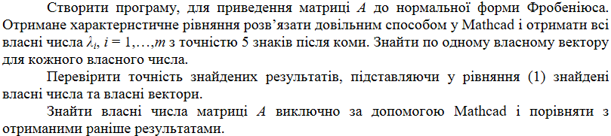

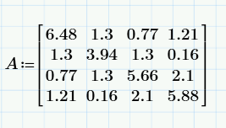

2 Розв’язок

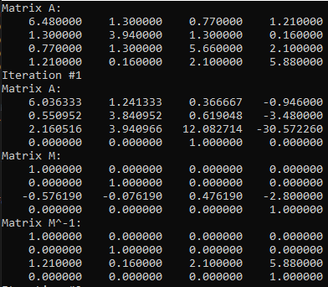

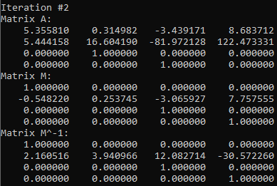

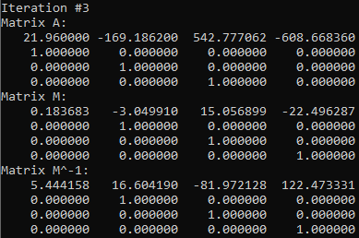
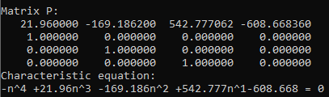

3 Розв’язок у MathCad

Власні значення матриці А
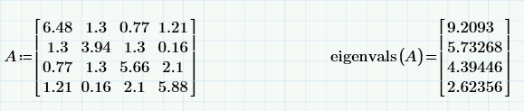
Власні значення - корені характеристичного рівняння
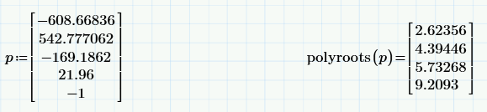
Власні вектори для власних чисел
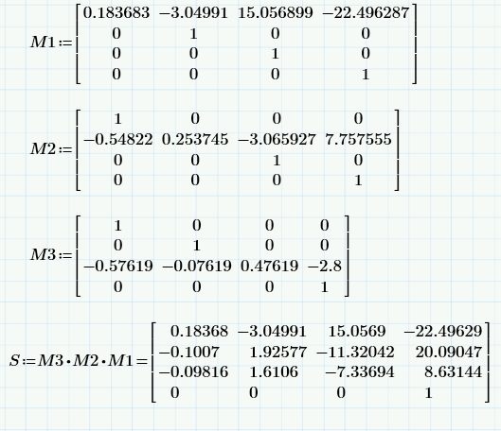
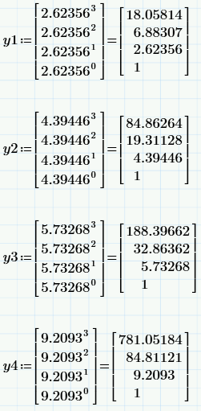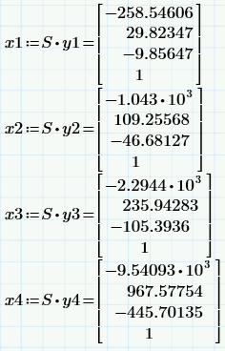
Оцінка точності обчислень
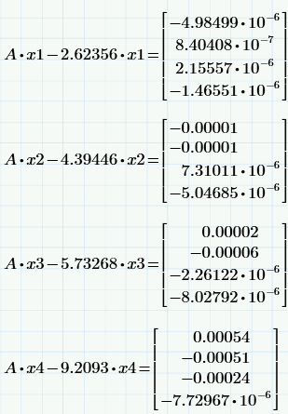
4 Лістинг програми
#include <iostream>
using namespace std;

void PrintMatrix(double matrix[4][4], int size);

int main()
{
const int SIZE = 4;
double matrixA[SIZE][SIZE] = {
{6.48, 1.3, 0.77, 1.21},
{1.3, 3.94, 1.3, 0.16},
{0.77, 1.3, 5.66, 2.1},
{1.21, 0.16, 2.1, 5.88}
};
double matrixM[SIZE][SIZE] = {
{0.00, 0.00, 0.00, 0.00},
{0.00, 0.00, 0.00, 0.00},
{0.00, 0.00, 0.00, 0.00},
{0.00, 0.00, 0.00, 0.00}
};
double matrixM_1[SIZE][SIZE] = {
{0.00, 0.00, 0.00, 0.00},
{0.00, 0.00, 0.00, 0.00},
{0.00, 0.00, 0.00, 0.00},
{0.00, 0.00, 0.00, 0.00}
};

cout << "Matrix A:" << endl;
PrintMatrix(matrixA, SIZE);

for (int iteration = 1; iteration < SIZE; iteration++) {
cout << "Iteration #" << iteration << endl;

for (int i = 0; i < SIZE; i++) {
for (int j = 0; j < SIZE; j++) {
if (i == SIZE - iteration - 1) {
matrixM_1[i][j] = matrixA[i + 1][j];
if (i == j) {
matrixM[i][j] = 1. / matrixA[i + 1][i];
}
else {
matrixM[i][j] = -matrixA[i + 1][j] / matrixA[i + 1][i];
}
}
else {
if (i == j) {
matrixM[i][j] = 1;
matrixM_1[i][j] = 1;
}
else {
matrixM[i][j] = 0;
matrixM_1[i][j] = 0;
}
}
}
}

double matrixA_1[SIZE][SIZE] = {
{0.00, 0.00, 0.00, 0.00},
{0.00, 0.00, 0.00, 0.00},
{0.00, 0.00, 0.00, 0.00},
{0.00, 0.00, 0.00, 0.00}
};

for (int i = 0; i < SIZE; i++) {
for (int j = 0; j < SIZE; j++) {
matrixA_1[i][j] = 0;
for (int k = 0; k < SIZE; k++) {
matrixA_1[i][j] += matrixM_1[i][k] * matrixA[k][j];
}
}
}

for (int i = 0; i < SIZE; i++) {
for (int j = 0; j < SIZE; j++) {
matrixA[i][j] = 0;
for (int k = 0; k < SIZE; k++) {
matrixA[i][j] += matrixA_1[i][k] * matrixM[k][j];
}
}
}

cout << "Matrix A:" << endl;
PrintMatrix(matrixA, SIZE);
cout << "Matrix M:" << endl;
PrintMatrix(matrixM, SIZE);
cout << "Matrix M^-1:" << endl;
PrintMatrix(matrixM_1, SIZE);
}

cout << "\n\n\nMatrix P:" << endl;
PrintMatrix(matrixA, SIZE);

cout << "Characteristic equation:" << endl;
cout << "-n^4";
for (int i = 0; i < 3; i++) {
int current = 3 - i;
if (matrixA[0][i] >= 0) {
cout << " +" << matrixA[0][i] << "n^" << current;
}
else {
cout << " " << matrixA[0][i] << "n^" << current;
}
}
cout << matrixA[0][3] << " = 0"<< endl;
system("pause");
return 0;
}

void PrintMatrix(double matrix[4][4], int size) {
for (int i = 0; i < size; i++) {
for (int j = 0; j < size;j++) {
printf("%12.6f", matrix[i][j]);
}
cout << endl;
}
}

5 Висновок
Виконавши лабораторну роботу, я реалізував метод Данилевського для приведення матриці до нормальної форми Фробеніюса. Також у програмі Mathcad було знайдено корені характеристичного рівняння, власні числа матриці А та власні вектори для власних чисел. Корені характеристичного рівняння та власні числа матриці А співпали до 5 знаку після коми, що свідчить про високу точність методу Данилевського.

